UNIVERSIDAD INTERNACIONAL DE LA RIOJA — UNIR
Máster Universitario en Inteligencia Artificial

Mejora de Imagen mediante Operaciones Elementales:
Aplicación a Imágenes de Baja Iluminación del Dataset Dark Face

Actividad 1 — Laboratorio
Asignatura: Visión Artificial

Autor: Pablo Alberto Duque Marín
Profesor: Javier Rodrigo Villazón Terrazas

Mayo de 2026

ÍNDICE

Resumen 3
1. Introducción 3
2. Material y métodos 4
2.1. Conjunto de imágenes 4
2.2. Conversión a escala de grises 5
2.3. Técnicas de mejora aplicadas 5
2.4. Métricas de calidad 7
2.5. Procesamiento en color 8
3. Resultados 8
3.1. Caracterización inicial 8
3.2. Comparación entre técnicas 9
3.3. Análisis cuantitativo global 10
3.4. Mapas de diferencia 11
3.5. Reducción de ruido por promediado 12
3.6. Procesamiento en color 12
4. Conclusiones 13
5. Declaración sobre el uso de IA 14
6. Referencias 14
7. Anexos 15

Resumen
El presente trabajo aborda el problema de la mejora de imágenes capturadas en condiciones de baja iluminación nocturna mediante la aplicación de operaciones elementales del procesamiento digital. Se trabajó con cuatro imágenes seleccionadas del dataset Dark Face (Yang et al., 2020), caracterizadas por una intensidad media de 28.8 sobre 255 y una entropía de Shannon promedio de 5.92 bits, equivalente al 74% del máximo teórico para imágenes de 8 bits. Se aplicaron cinco técnicas de mejora: transformación negativa, logarítmica, corrección gamma, función a trozos calibrada e igualación de histograma, evaluadas mediante cinco métricas de calidad: media de intensidad, contraste RMS, rango dinámico efectivo, contraste de Michelson y entropía de Shannon. Los resultados muestran que la igualación de histograma maximiza el contraste RMS (incremento promedio de 32.9 puntos), pero reduce la entropía debido al efecto de posterización, mientras que la corrección gamma con γ=0.5 ofrece el mejor equilibrio entre mejora de visibilidad y preservación de la diversidad tonal. El procesamiento en color mediante el espacio HSV (modificando únicamente el canal de luminancia) reduce el desplazamiento cromático en un factor de 26.8× respecto a la aplicación independiente sobre los canales RGB. La verificación experimental de la propiedad de promediado σ_C = σ/√M arrojó un error medio del 4.98%, confirmando empíricamente el modelo estadístico estudiado. Los hallazgos demuestran que ninguna técnica individual domina en todas las métricas, evidenciando la necesidad de una evaluación multimétrica y la utilidad de proponer mejoras como CLAHE para mitigar la amplificación de ruido en zonas oscuras.

1. Introducción
El procesamiento digital de imágenes constituye una herramienta fundamental en disciplinas como la medicina, la teledetección, la inspección industrial mediante ensayos no destructivos y la visión por computador. Dentro de este campo, la mejora de imagen ocupa un lugar central como etapa de preprocesamiento, cuyo objetivo es optimizar la calidad visual de la información antes de su análisis automatizado o interpretación humana. La calidad de los resultados obtenidos en etapas posteriores como segmentación, detección de objetos o clasificación depende de manera crítica del éxito del preprocesamiento aplicado.
Las imágenes capturadas en condiciones de baja iluminación presentan un problema particularmente desafiante. La subexposición concentra la mayoría de los píxeles en un rango reducido de intensidades bajas, desperdiciando el rango dinámico disponible del sensor y dificultando la distinción de detalles relevantes. Esta condición afecta a aplicaciones de seguridad nocturna, vehículos autónomos, vigilancia ambiental y diagnóstico médico mediante imagen de baja luminosidad, entre otras.
Las técnicas de operaciones elementales abordan este problema mediante transformaciones puntuales que modifican la intensidad de cada píxel independientemente de sus vecinos. Las tres familias estudiadas en este trabajo —funciones de ajuste de intensidad, procesamiento del histograma y operaciones aritméticas entre imágenes— constituyen el núcleo metodológico del preprocesamiento fundamental (Gonzalez & Woods, 2018). A pesar de su simplicidad conceptual, estas técnicas continúan vigentes como punto de partida y referencia frente a métodos más avanzados basados en aprendizaje profundo.
Los objetivos de este trabajo son: (1) aplicar las cinco técnicas elementales de mejora sobre cuatro imágenes seleccionadas del dataset Dark Face en condiciones reales de baja iluminación nocturna; (2) evaluar cuantitativamente la eficacia de cada técnica mediante un conjunto de cinco métricas de calidad; (3) identificar limitaciones específicas observadas y proponer mejoras o líneas futuras; (4) examinar las particularidades del procesamiento en color mediante la comparación entre la aplicación naive sobre canales RGB y la aplicación sobre la luminancia del espacio HSV.

2. Material y métodos
El estudio se desarrolló en un entorno computacional de propósito general, implementando todas las técnicas de mejora a partir de su definición formal con el fin de mantener trazabilidad académica entre la formulación matemática y la transformación aplicada, prescindiendo de funciones encapsuladas de librerías de visión por computador para los algoritmos centrales.

2.1. Conjunto de imágenes
Se seleccionaron cuatro imágenes del dataset Dark Face (Yang et al., 2020), colección de referencia que proporciona 6000 imágenes reales obtenidas bajo condiciones de baja iluminación nocturna en escenarios urbanos diversos. Las imágenes seleccionadas fueron identificadas como 1013, 1033, 1045 y 1088, con resolución nativa de 1080×720 píxeles, profundidad de 8 bits por canal y formato de codificación JPEG. La selección obedeció al criterio de diversidad de perfiles de iluminación: la imagen 1033 presenta la condición de subexposición más severa (mediana de intensidad de 7 sobre 255); la 1045 muestra una distribución uniformemente oscura sin altas luces puntuales; la 1013 contiene contraste mixto con elementos parcialmente iluminados; la 1088 exhibe iluminación focalizada por un farol urbano sobre vegetación y vehículos. Esta diversidad permite evaluar el comportamiento de cada técnica frente a perfiles de histograma significativamente distintos.

2.2. Conversión a escala de grises
La conversión de las imágenes desde el espacio de color RGB al espacio de intensidades en escala de grises se realizó aplicando el estándar ITU-R BT.601, que pondera los canales RGB según la sensibilidad espectral del sistema visual humano:
Y = 0.299 R + 0.587 G + 0.114 B
Los coeficientes reflejan la mayor sensibilidad del ojo humano al canal verde, seguida del rojo y finalmente del azul. Esta conversión preserva la información de luminancia perceptualmente relevante mientras descarta la información cromática, permitiendo que la mecánica de las técnicas estudiadas se observe sobre una única matriz de intensidades.

2.3. Técnicas de mejora aplicadas
Se implementaron cinco técnicas pertenecientes a las tres familias de operaciones elementales del temario. Para todas las transformaciones, A(x,y) representa la intensidad del píxel original en la posición (x,y), B(x,y) la intensidad resultante, y L = 256 el número de niveles disponibles para imágenes de 8 bits.
Transformación negativa. Invierte los valores de intensidad mediante:
B = (L − 1) − A
Aunque no aclara la imagen, se incluye como contraejemplo y referencia para completar la familia de funciones de intensidad.
Transformación logarítmica. Expande agresivamente los tonos bajos:
B = c · log(1 + A), con c = 255 / log(256)
La constante c normaliza la salida al rango [0, 255] y el término (1+A) evita la singularidad log(0). Es una técnica no paramétrica.
Corrección gamma (ley de potencia). Ofrece control paramétrico mediante el exponente γ:
B = 255 · (A / 255)^{γ}
Para γ < 1 la curva aclara los tonos bajos; para γ = 1 actúa como identidad; para γ > 1 oscurece. Tras un barrido paramétrico evaluando γ ∈ {0.2, 0.3, 0.5, 0.7, 1.0, 1.5}, se seleccionó γ = 0.5 como valor de trabajo por presentar el mayor contraste RMS y un equilibrio adecuado entre brillo y preservación tonal.
Función a trozos (estiramiento de contraste). Definida por dos puntos de quiebre (r₁, s₁) y (r₂, s₂), divide el rango de entrada en tres tramos lineales con pendientes independientes. Los parámetros se calibraron de forma adaptativa al histograma de cada imagen mediante el análisis de percentiles, situando r₁ próximo al percentil 5 y r₂ próximo al percentil 95 de la distribución de intensidades. Para la imagen protagonista 1033 los valores adoptados fueron r₁ = 5, s₁ = 8, r₂ = 110, s₂ = 200.
Igualación de histograma. Aplica como función de transformación la propia función de distribución acumulada (CDA) del histograma normalizado de la imagen original, escalada al rango de intensidades:
B(x, y) = round[(L − 1) · CDA(A(x, y))]
CDA(k) = ∑_{j=0..k} p(j), p(j) = h(j) / (M·N)
donde h(j) es el número de píxeles con intensidad j y M·N el total de píxeles de la imagen. La aplicación de la CDA como transformación redistribuye los píxeles de manera que la imagen resultante presente, en condiciones ideales continuas, un histograma uniforme que aproveche el rango dinámico al máximo.
Resta de imágenes. Operación aritmética entre dos imágenes definida como:
C(x, y) = | A(x, y) − B(x, y) |
Se utiliza el valor absoluto para evitar valores negativos y el cálculo se realiza en aritmética de 16 bits con signo para prevenir desbordamiento. La operación revela espacialmente las zonas en que cada técnica ha actuado con mayor magnitud.
Promediado para reducción de ruido. Para una escena estática capturada M veces con ruido gaussiano independiente entre capturas, la desviación estándar del ruido residual tras promediar las M capturas se reduce según:
σ_{C} = σ ⁄ √M
Dado que el dataset Dark Face proporciona una sola captura por escena, las múltiples exposiciones se simularon añadiendo ruido gaussiano sintético con σ = 25 sobre la imagen procesada con γ = 0.5. Esta limitación se discute explícitamente en la sección de conclusiones.

2.4. Métricas de calidad
La evaluación cuantitativa empleó cinco métricas complementarias. La media de intensidad cuantifica el brillo promedio. La desviación estándar (equivalente al contraste RMS) cuantifica la dispersión global de intensidades. El rango dinámico efectivo (P₉₉ − P₁) emplea percentiles en lugar de extremos absolutos para garantizar robustez frente a píxeles atípicos derivados del ruido del sensor. El contraste de Michelson:
C_{M} = (P₉₉ − P₁) / (P₉₉ + P₁)
ofrece un valor normalizado en [0, 1] del contraste relativo entre las luces y las sombras de la escena. La entropía de Shannon del histograma:
H = − ∑ p(k) · log₂ p(k)
cuantifica la diversidad de niveles de intensidad. Para imágenes de 8 bits, la entropía está acotada en [0, 8] bits, alcanzándose el máximo cuando el histograma es perfectamente uniforme. El conjunto de cinco métricas es necesario porque ninguna métrica individual captura la calidad de imagen de forma completa, como se discute en la sección de resultados.

2.5. Procesamiento en color
Para evaluar el comportamiento de las técnicas sobre imágenes en color se implementaron dos estrategias complementarias. La estrategia A (RGB ingenua) aplica la transformación de manera independiente sobre cada uno de los tres canales R, G y B. La estrategia B (HSV) convierte la imagen al espacio de color HSV (Hue–Saturation–Value), aplica la transformación únicamente al canal V (luminancia) y reconvierte a RGB, preservando matiz y saturación originales. La comparación entre ambas se realiza midiendo el desplazamiento cromático mediante la distancia circular en el canal H.

3. Resultados

3.1. Caracterización inicial
El análisis preliminar confirmó la subexposición severa del conjunto de imágenes. La intensidad media de las cuatro imágenes osciló entre 19.6 y 30.9 sobre 255, con una media global de 28.8 (equivalente al 11.3% del rango disponible). La mediana fue particularmente baja (entre 1 y 13), evidenciando que la mitad de los píxeles de cada imagen presentaba intensidades por debajo de 13 sobre 255. La entropía de Shannon promedió 5.92 bits, equivalente al 74% del máximo teórico de 8 bits, cuantificando el desaprovechamiento del rango dinámico. La Figura 1 presenta cada imagen junto con su histograma en escala de grises.
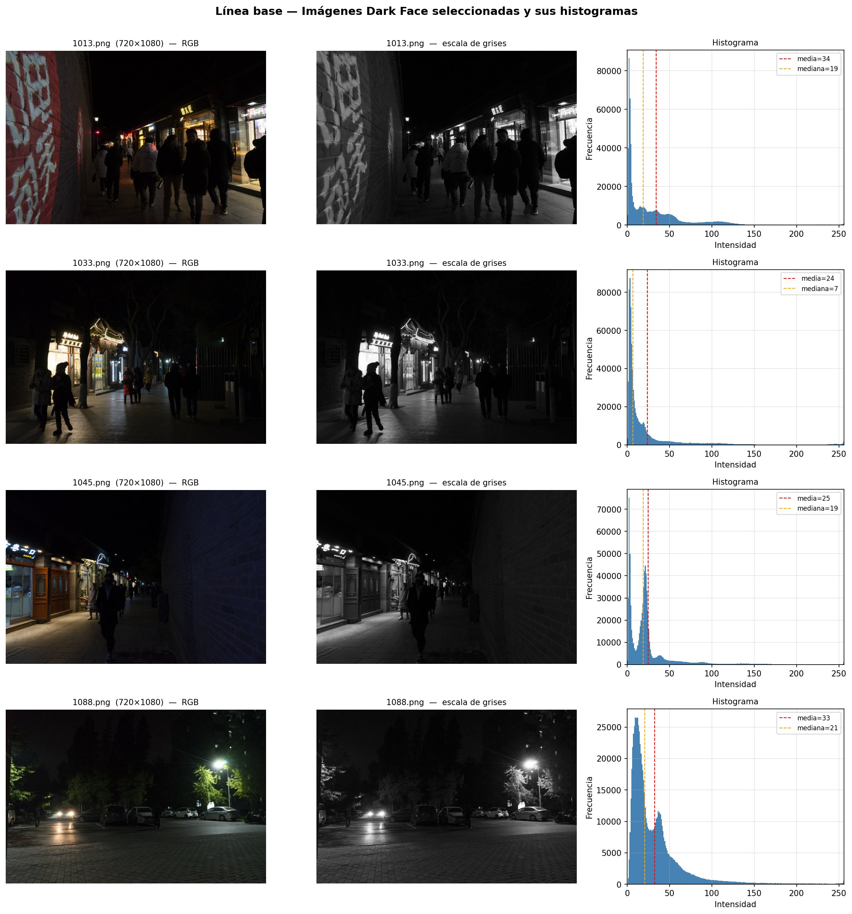
Figura 1. Caracterización inicial de las cuatro imágenes Dark Face. Cada fila muestra la imagen en color, su versión en escala de grises y el histograma de intensidades correspondiente.

3.2. Comparación entre técnicas
El barrido paramétrico de la corrección gamma reveló un comportamiento no monótono del contraste: el máximo se alcanzó en γ = 0.5 (std = 48.4), no en valores más extremos como γ = 0.2. Para γ = 0.2 la imagen se aclaró excesivamente (media = 135) concentrando los píxeles en valores medios-altos, mientras que para γ = 1.5 el histograma colapsó hacia el cero (entropía = 3.71 bits, caída de 1.81 bits respecto a la identidad). La Figura 2 sintetiza el barrido mediante las curvas T(A), la evolución del brillo medio y la relación entre contraste y entropía como función de γ.
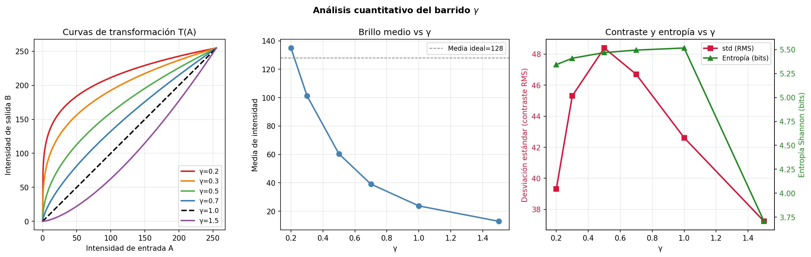
Figura 2. Análisis cuantitativo del barrido paramétrico de γ. La curva de contraste RMS (rojo) muestra forma de campana con máximo en γ = 0.5, mientras la entropía decrece monotónicamente para γ > 1.
La igualación de histograma fue aplicada sobre las cuatro imágenes (Figura 3). El contraste RMS se incrementó entre 26.2 y 40.3 puntos, alcanzando valores promedio de 70.6 unidades, frente a los 37.7 de las imágenes originales. Sin embargo, la entropía de Shannon disminuyó sistemáticamente entre 0.229 y 0.312 bits, evidenciando el efecto de posterización característico de la igualación discreta: al mapear múltiples valores de entrada al mismo valor de salida, el histograma resultante presenta picos aislados con niveles intermedios vacíos, reduciendo la diversidad real de intensidades a pesar del mayor rango ocupado.
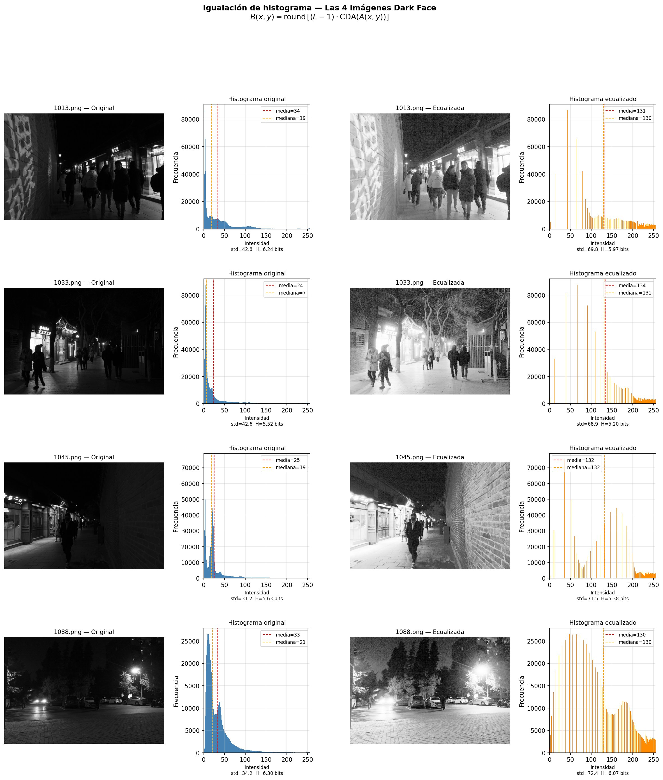
Figura 3. Igualación de histograma sobre las cuatro imágenes. Comparación lado a lado entre original e ecualizada con sus respectivos histogramas. Es visible la redistribución hacia valores medios y el patrón de peine en los histogramas resultantes.

3.3. Análisis cuantitativo global
La comparación cabeza a cabeza de las cinco técnicas sobre las cuatro imágenes (Tabla 1) reveló un hallazgo clave: ninguna técnica domina simultáneamente en todas las métricas. La igualación maximiza la media, el contraste RMS y el rango dinámico efectivo, pero pierde frente al original en contraste de Michelson y entropía. La corrección gamma γ = 0.5 ocupa la segunda posición en entropía y ofrece el mejor compromiso global entre las cinco métricas. La función a trozos calibrada empata con el original en contraste de Michelson, demostrando que la calibración por percentiles preserva el balance entre extremos del histograma.
Tabla 1
Promedio de métricas por técnica sobre las cuatro imágenes
Técnica | Media | Std (RMS) | Rango P₉₉−P₁ | Michelson | Entropía (bits)
Original | 28.8 | 37.7 | 200.0 | 0.985 | 5.920
Logarítmica | 126.6 | 50.8 | 204.2 | 0.727 | 5.754
Gamma γ=0.5 | 71.8 | 44.8 | 207.5 | 0.852 | 5.873
A trozos | 47.7 | 55.0 | 232.2 | 0.985 | 5.854
Igualación | 131.7 | 70.6 | 242.0 | 0.922 | 5.658
Nota. Mayor valor implica mejor desempeño en todas las métricas reportadas. La igualación de histograma domina en tres métricas (Media, Std y Rango), mientras que el Original conserva ventaja en Michelson y Entropía debido a la posterización introducida por las transformaciones.
El heatmap de métricas normalizadas por imagen (Figura 4) confirma que el comportamiento de cada técnica varía según el perfil de la imagen. Para 1045, la imagen uniformemente oscura, la igualación domina en cuatro de cinco métricas. Para 1088, con iluminación heterogénea por la presencia del farol, la función a trozos calibrada es competitiva en contraste de Michelson y entropía. La logarítmica produce el contraste de Michelson más bajo (0.727) por comprimir agresivamente los valores altos, distorsionando el balance entre luces y sombras.
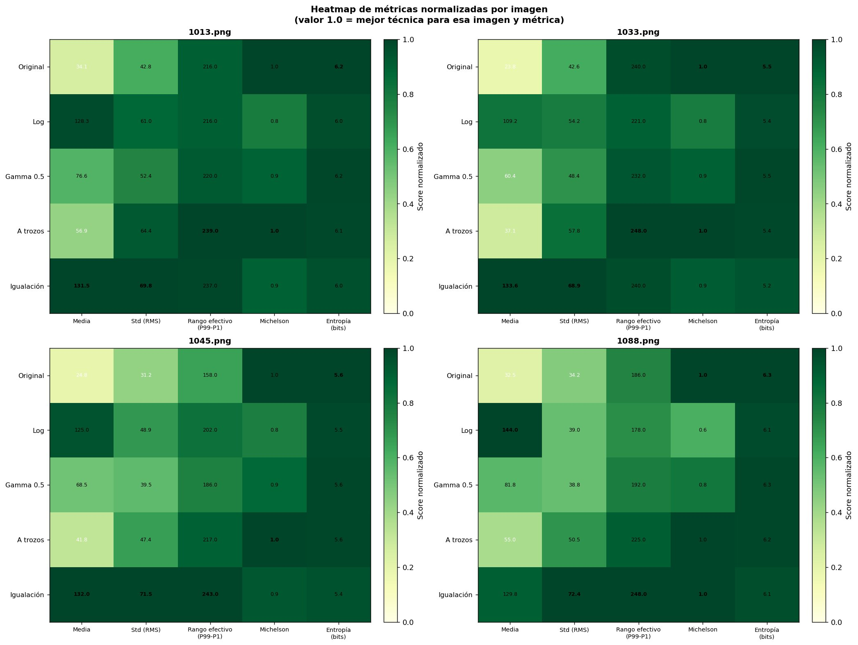
Figura 4. Heatmap de métricas normalizadas por imagen. El color verde más intenso indica la mejor técnica para cada combinación imagen-métrica. Los valores numéricos corresponden a las mediciones absolutas; los valores en negrita marcan el máximo de cada columna.

3.4. Mapas de diferencia
La operación de resta entre cada imagen mejorada y su original generó mapas espaciales de diferencia que cuantifican dónde y cuánto actúa cada técnica. La función a trozos presentó la menor magnitud media (13.4) y la menor cobertura: solo el 44.9% de los píxeles experimentó cambios superiores a 5 niveles. La igualación, en contraposición, modificó el 99.0% de los píxeles con una magnitud media de 109.8. La comparación directa entre la corrección gamma γ = 0.5 y la igualación reveló que el 93.9% de los píxeles difieren en más de 10 niveles entre ambas técnicas (Figura 5), confirmando que no son intercambiables y que su elección debe basarse en las características de la escena y el objetivo del preprocesamiento.
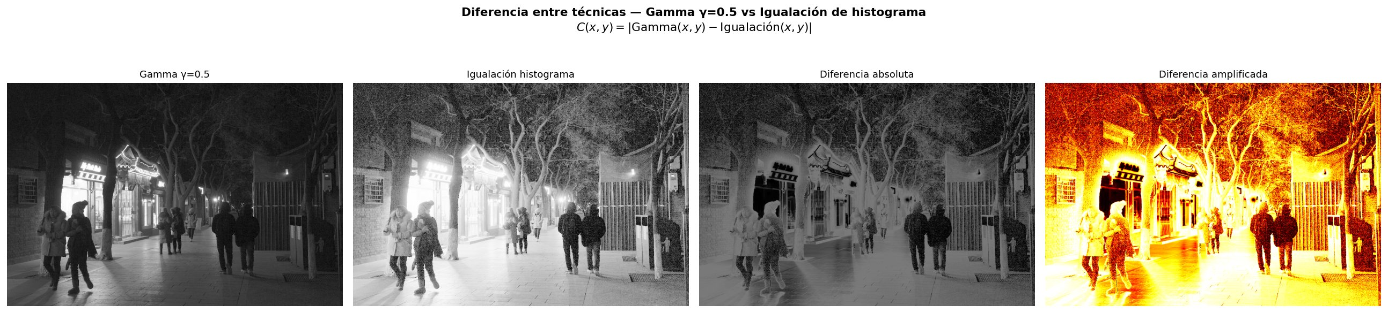
Figura 5. Diferencia espacial entre la corrección gamma γ = 0.5 y la igualación de histograma sobre la imagen 1033. La diferencia amplificada (mapa de calor, derecha) muestra mayor actividad en zonas oscuras donde la igualación redistribuye agresivamente.

3.5. Reducción de ruido por promediado
La verificación experimental de la propiedad σ_C = σ/√M se realizó añadiendo ruido gaussiano sintético con σ = 25 a la imagen procesada con γ = 0.5 y promediando M ∈ {1, 2, 4, 8, 16, 32, 64} capturas independientes. La concordancia entre los valores teóricos y experimentales fue elevada: el error porcentual medio fue del 4.98% y el máximo del 7.97%. La Figura 6 representa la curva en escala log-log; la pendiente experimental coincide con la pendiente teórica de −0.5, validando el modelo. La discrepancia residual se atribuye principalmente al efecto de saturación en zonas iluminadas donde el clipping a [0, 255] rompe el supuesto de independencia entre el ruido y la señal subyacente.
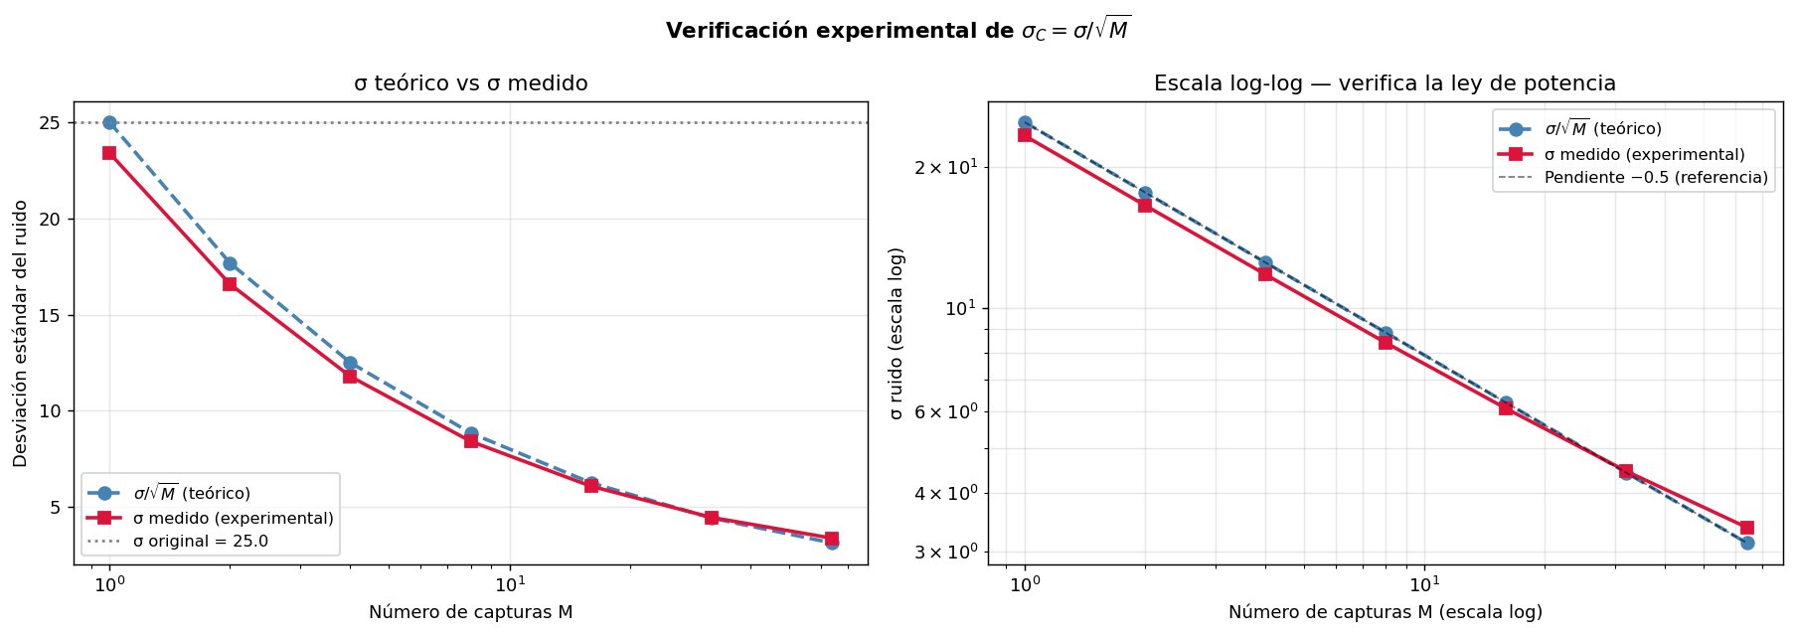
Figura 6. Verificación experimental de σ_C = σ/√M. Izquierda: curvas teórica y experimental en función del número de capturas. Derecha: ambas curvas en escala log-log; la pendiente experimental se ajusta a la referencia teórica de −0.5.

3.6. Procesamiento en color
La aplicación de las técnicas sobre la imagen 1088 en color reveló diferencias sustanciales entre las dos estrategias evaluadas. La estrategia naive aplicada sobre canales RGB produjo desplazamientos cromáticos cuantificados con un ΔH promedio de 14.92 grados (en escala [0, 179] de OpenCV); en el caso particular de la igualación, el ΔH alcanzó 29.09, equivalente a aproximadamente 58 grados en el círculo de color, perceptible inmediatamente por el sistema visual humano. La estrategia HSV, que opera únicamente sobre la luminancia, redujo el desplazamiento cromático a un ΔH promedio de 0.56, valor inferior al umbral de discriminación visual humano (JND ≈ 1–2 grados). La reducción global del desplazamiento cromático fue de un factor de 26.8×, justificando el uso del espacio HSV como práctica estándar en el procesamiento de imágenes en color de baja iluminación.

4. Conclusiones
El estudio cuantitativo realizado sobre cuatro imágenes representativas del dataset Dark Face permite formular cuatro conclusiones principales.
En primer lugar, ninguna técnica individual de operaciones elementales domina simultáneamente en las cinco métricas evaluadas. La igualación de histograma maximiza el contraste RMS y el rango dinámico efectivo pero introduce posterización que reduce la entropía y puede saturar zonas previamente iluminadas. La corrección gamma γ = 0.5 ofrece el mejor equilibrio entre mejora de visibilidad y preservación de la diversidad tonal, posicionándose como técnica de referencia para aplicaciones donde la calidad perceptual y la ausencia de artefactos sea prioritaria. La función a trozos calibrada por percentiles preserva el contraste de Michelson original y resulta competitiva cuando se ajustan los puntos de quiebre adaptativamente.
En segundo lugar, la evaluación multimétrica es esencial. La comparación basada exclusivamente en la desviación estándar puede inducir a conclusiones erróneas, como ilustró el caso de la función a trozos sin calibrar, que alcanzó la desviación estándar más alta del conjunto a costa de saturar visualmente la imagen. La inclusión de métricas como la entropía de Shannon y el contraste de Michelson permite detectar artefactos como la posterización y el desbalance entre luces y sombras.
En tercer lugar, las limitaciones identificadas sugieren mejoras concretas. La amplificación de ruido en zonas oscuras y la saturación en zonas iluminadas producidas por la igualación global pueden mitigarse mediante la igualación de histograma adaptativa con limitación de contraste (CLAHE; Pizer et al., 1987), que opera sobre regiones locales y limita la pendiente máxima de la transformación. El procesamiento en color requiere obligatoriamente operar sobre la luminancia del espacio HSV o YCrCb para evitar el desplazamiento cromático, conclusión respaldada por una reducción de 26.8× en la magnitud del desplazamiento del matiz. La verificación de la propiedad σ_C = σ/√M para el promediado se realizó mediante simulación porque el dataset Dark Face no provee múltiples capturas por escena; una validación experimental rigurosa requeriría datasets como SIDD (Abdelhamed et al., 2018) que sí ofrecen capturas reales múltiples.
Finalmente, el conjunto de operaciones elementales conserva su vigencia como técnicas fundamentales del preprocesamiento de imagen. Su simplicidad conceptual, interpretabilidad matemática y bajo coste computacional las posicionan como punto de partida obligatorio frente a métodos basados en aprendizaje profundo, particularmente en aplicaciones donde la trazabilidad del procesamiento es un requisito como ocurre en imagen médica y ensayos no destructivos.

5. Declaración sobre el uso de IA
Para la elaboración del presente trabajo se utilizó el sistema de inteligencia artificial generativa Claude (Anthropic) con el siguiente alcance específico:
- Apoyo conceptual y didáctico durante el repaso teórico previo al laboratorio. El sistema actuó como tutor mediante preguntas dirigidas y verificaciones de comprensión, sin proporcionar respuestas directas hasta confirmar el razonamiento propio.
- Asistencia en la implementación del código Python para los siete experimentos. Cada función fue diseñada conjuntamente, discutiendo su lógica antes de la redacción y comprendiendo línea por línea cada decisión técnica. La calibración específica de los parámetros de la función a trozos para las características del dataset fue una decisión metodológica derivada del análisis del histograma.
- Corrección en la redacción y formato de la presente memoria. Las interpretaciones de los resultados, la selección de métricas, la identificación de limitaciones y las propuestas de mejora son producto de la discusión y reflexión propia durante el desarrollo del trabajo.
El uso de herramientas de inteligencia artificial generativa se ajusta a las normas éticas establecidas por la institución, garantizando la transparencia total en su empleo, el carácter formativo de la asistencia recibida y la contribución crítica propia en todas las decisiones metodológicas, interpretaciones y conclusiones presentadas. Las verificaciones experimentales, la lectura crítica de los resultados y la redacción de las conclusiones reflejan el aprendizaje desarrollado durante el ejercicio. El código y los resultados son verificables y reproducibles a partir de las imágenes seleccionadas y los parámetros documentados en la sección de Material y métodos.

6. Referencias
Abdelhamed, A., Lin, S., & Brown, M. S. (2018). A high-quality denoising dataset for smartphone cameras. Proceedings of the IEEE Conference on Computer Vision and Pattern Recognition (CVPR), 1692–1700. https://doi.org/10.1109/CVPR.2018.00182
Gonzalez, R. C., & Woods, R. E. (2018). Digital image processing (4th ed.). Pearson Education. ISBN 978-0-13-335672-4.
Pizer, S. M., Amburn, E. P., Austin, J. D., Cromartie, R., Geselowitz, A., Greer, T., ter Haar Romeny, B., Zimmerman, J. B., & Zuiderveld, K. (1987). Adaptive histogram equalization and its variations. Computer Vision, Graphics, and Image Processing, 39(3), 355–368. https://doi.org/10.1016/S0734-189X(87)80186-X
Yang, W., Yuan, Y., Ren, W., Liu, J., Scheirer, W. J., Wang, Z., & Zhang, T. (2020). Advancing image understanding in poor visibility environments: A collective benchmark study. IEEE Transactions on Image Processing, 29, 5737–5752. https://doi.org/10.1109/TIP.2020.2981922

7. Anexos
Esta sección recopila figuras complementarias que profundizan visualmente algunos de los análisis presentados en el cuerpo principal. Cada figura está numerada y referenciada brevemente.

Anexo A. Comparación de transformaciones de intensidad sobre 1033

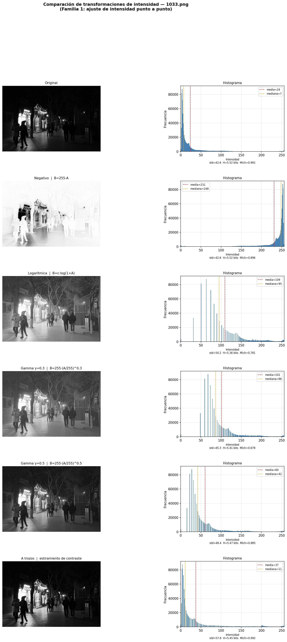Figura A1. Aplicación de seis transformaciones de intensidad (negativo, logarítmica, gamma γ = 0.3, gamma γ = 0.5 y a trozos calibrada) sobre la imagen 1033, mostrando para cada una la imagen resultante y su histograma.

Anexo B. Curvas de transformación T(A)
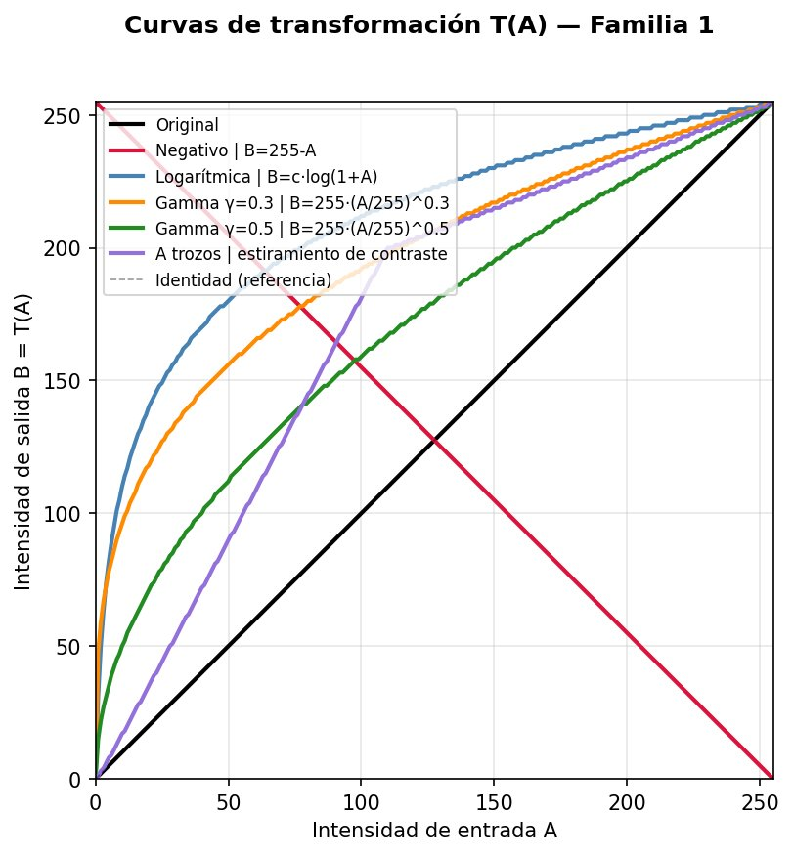
Figura B1. Curvas de transformación T(A) superpuestas para las cinco familias de funciones de intensidad estudiadas.

Anexo C. Barrido paramétrico de gamma
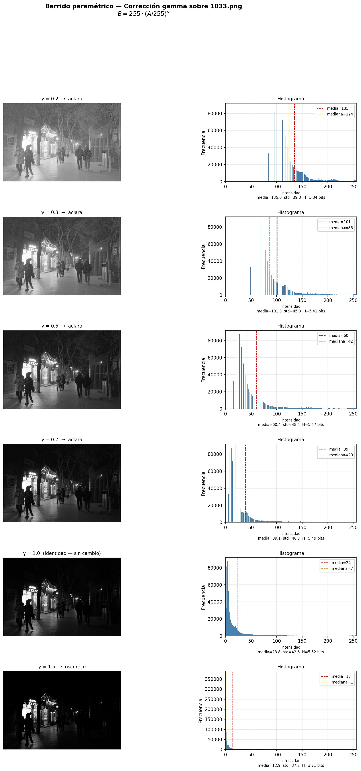
Figura C1. Imágenes resultantes y sus histogramas para los seis valores de γ evaluados (0.2, 0.3, 0.5, 0.7, 1.0, 1.5).

Anexo D. Procesamiento en color (RGB ingenuo vs HSV)
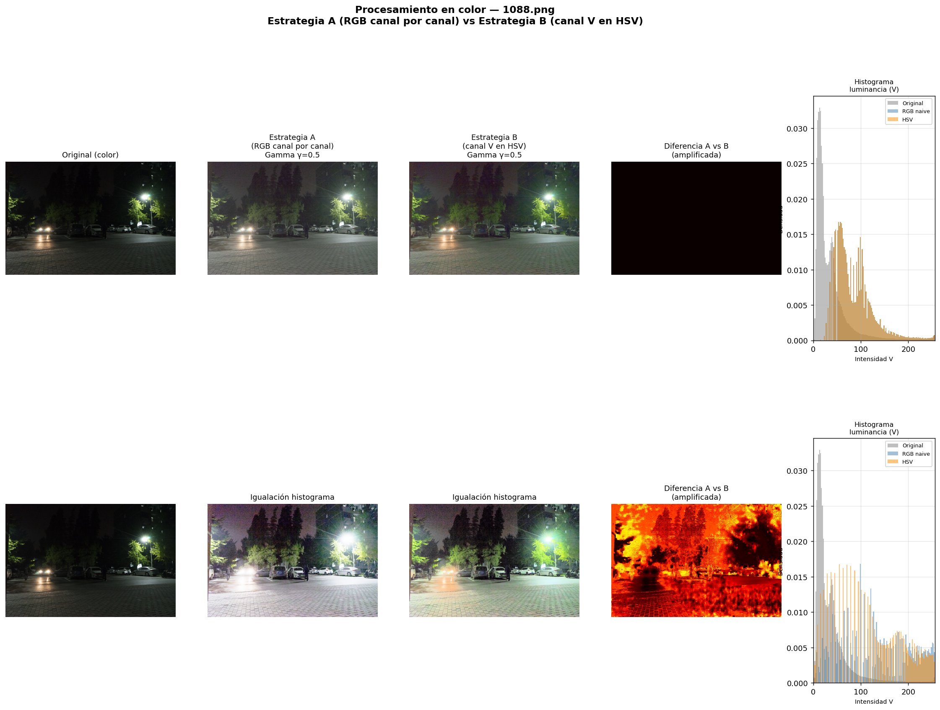
Figura D1. Comparación de las dos estrategias de procesamiento en color sobre la imagen 1088 con gamma γ = 0.5 e igualación de histograma.
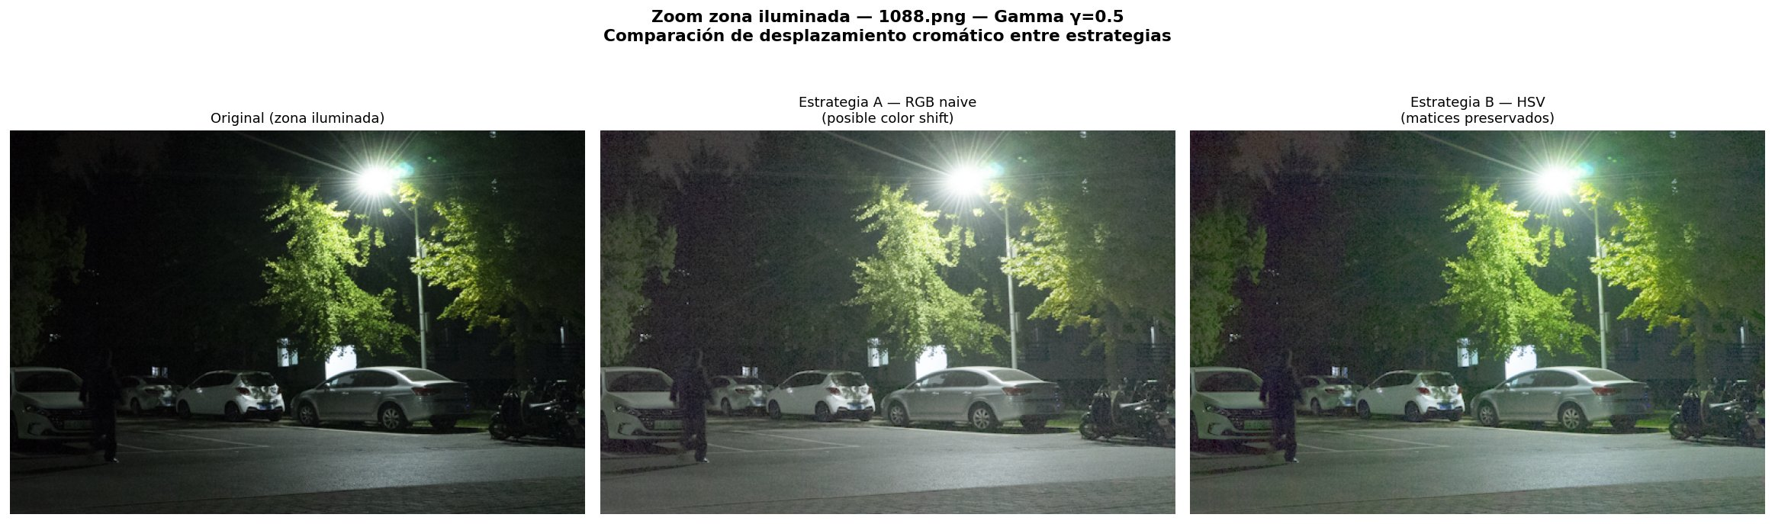
Figura D2. Zoom en zona iluminada de la imagen 1088, evidenciando la preservación de los matices originales en la estrategia HSV frente al desplazamiento cromático observable en la estrategia naive.

Anexo E. Comparación cabeza a cabeza completa
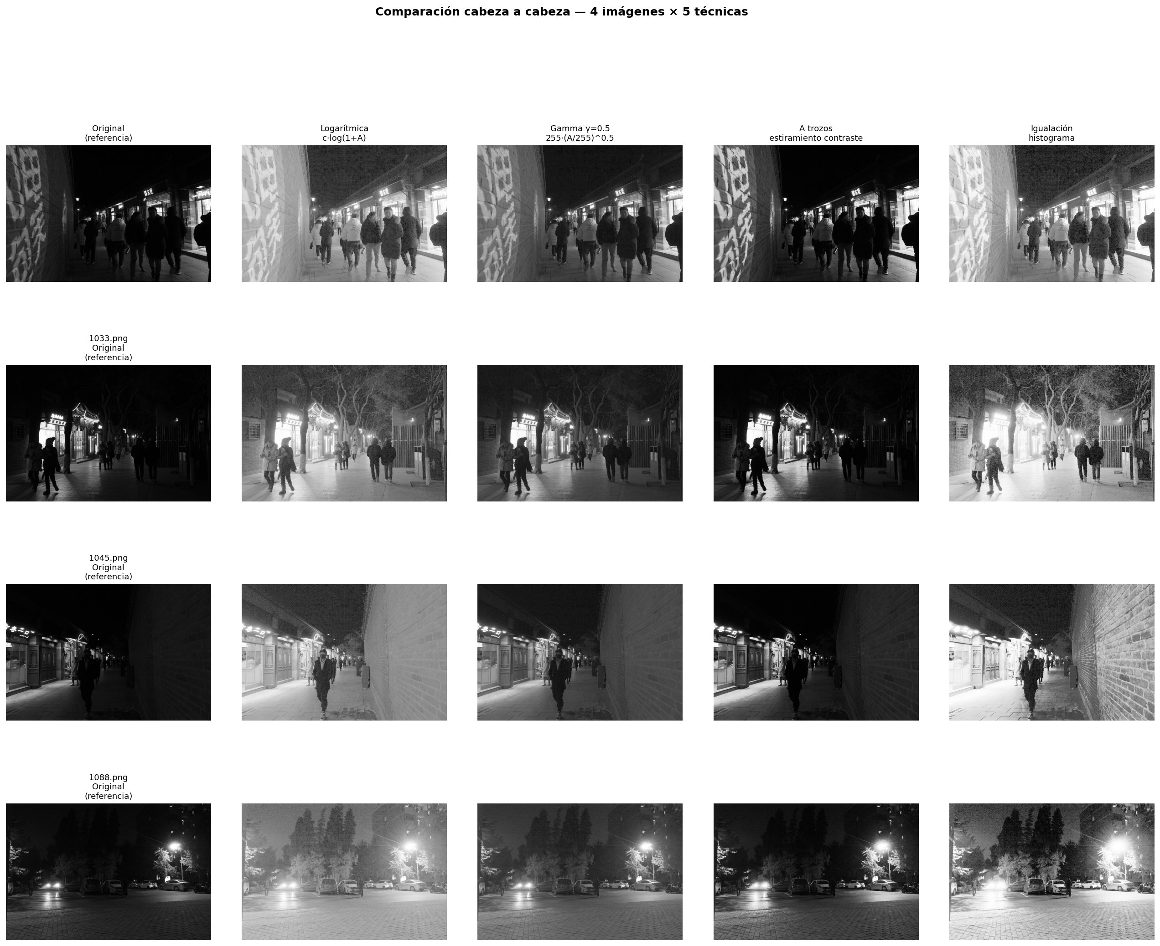
Figura E1. Comparación cabeza a cabeza de las cinco técnicas (columnas) sobre las cuatro imágenes (filas).
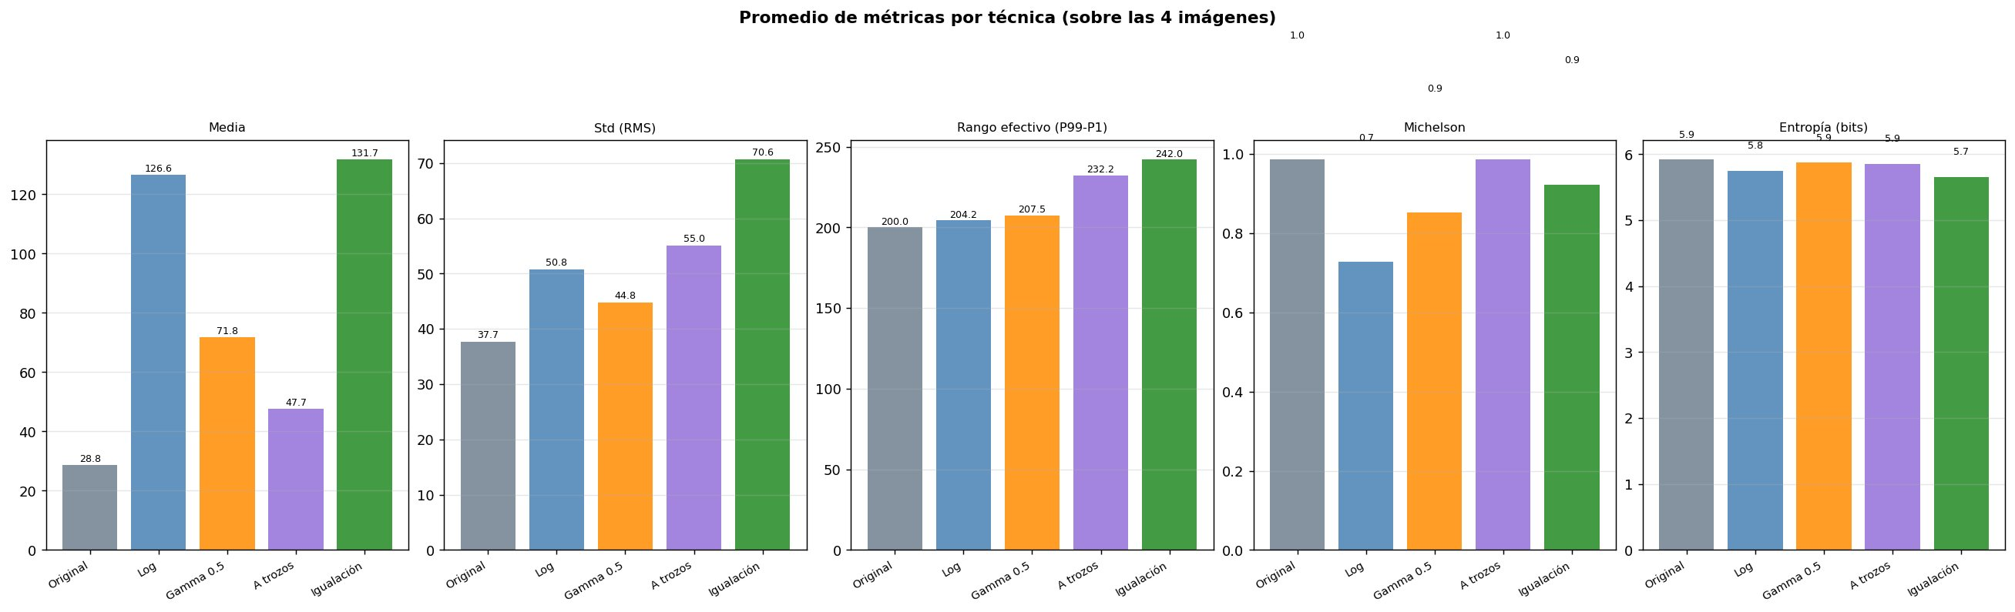
Figura E2. Promedio de cada métrica por técnica sobre las cuatro imágenes. Las barras destacan las diferencias entre técnicas en cada métrica de manera independiente.

Anexo F. Mapas de diferencia detallados
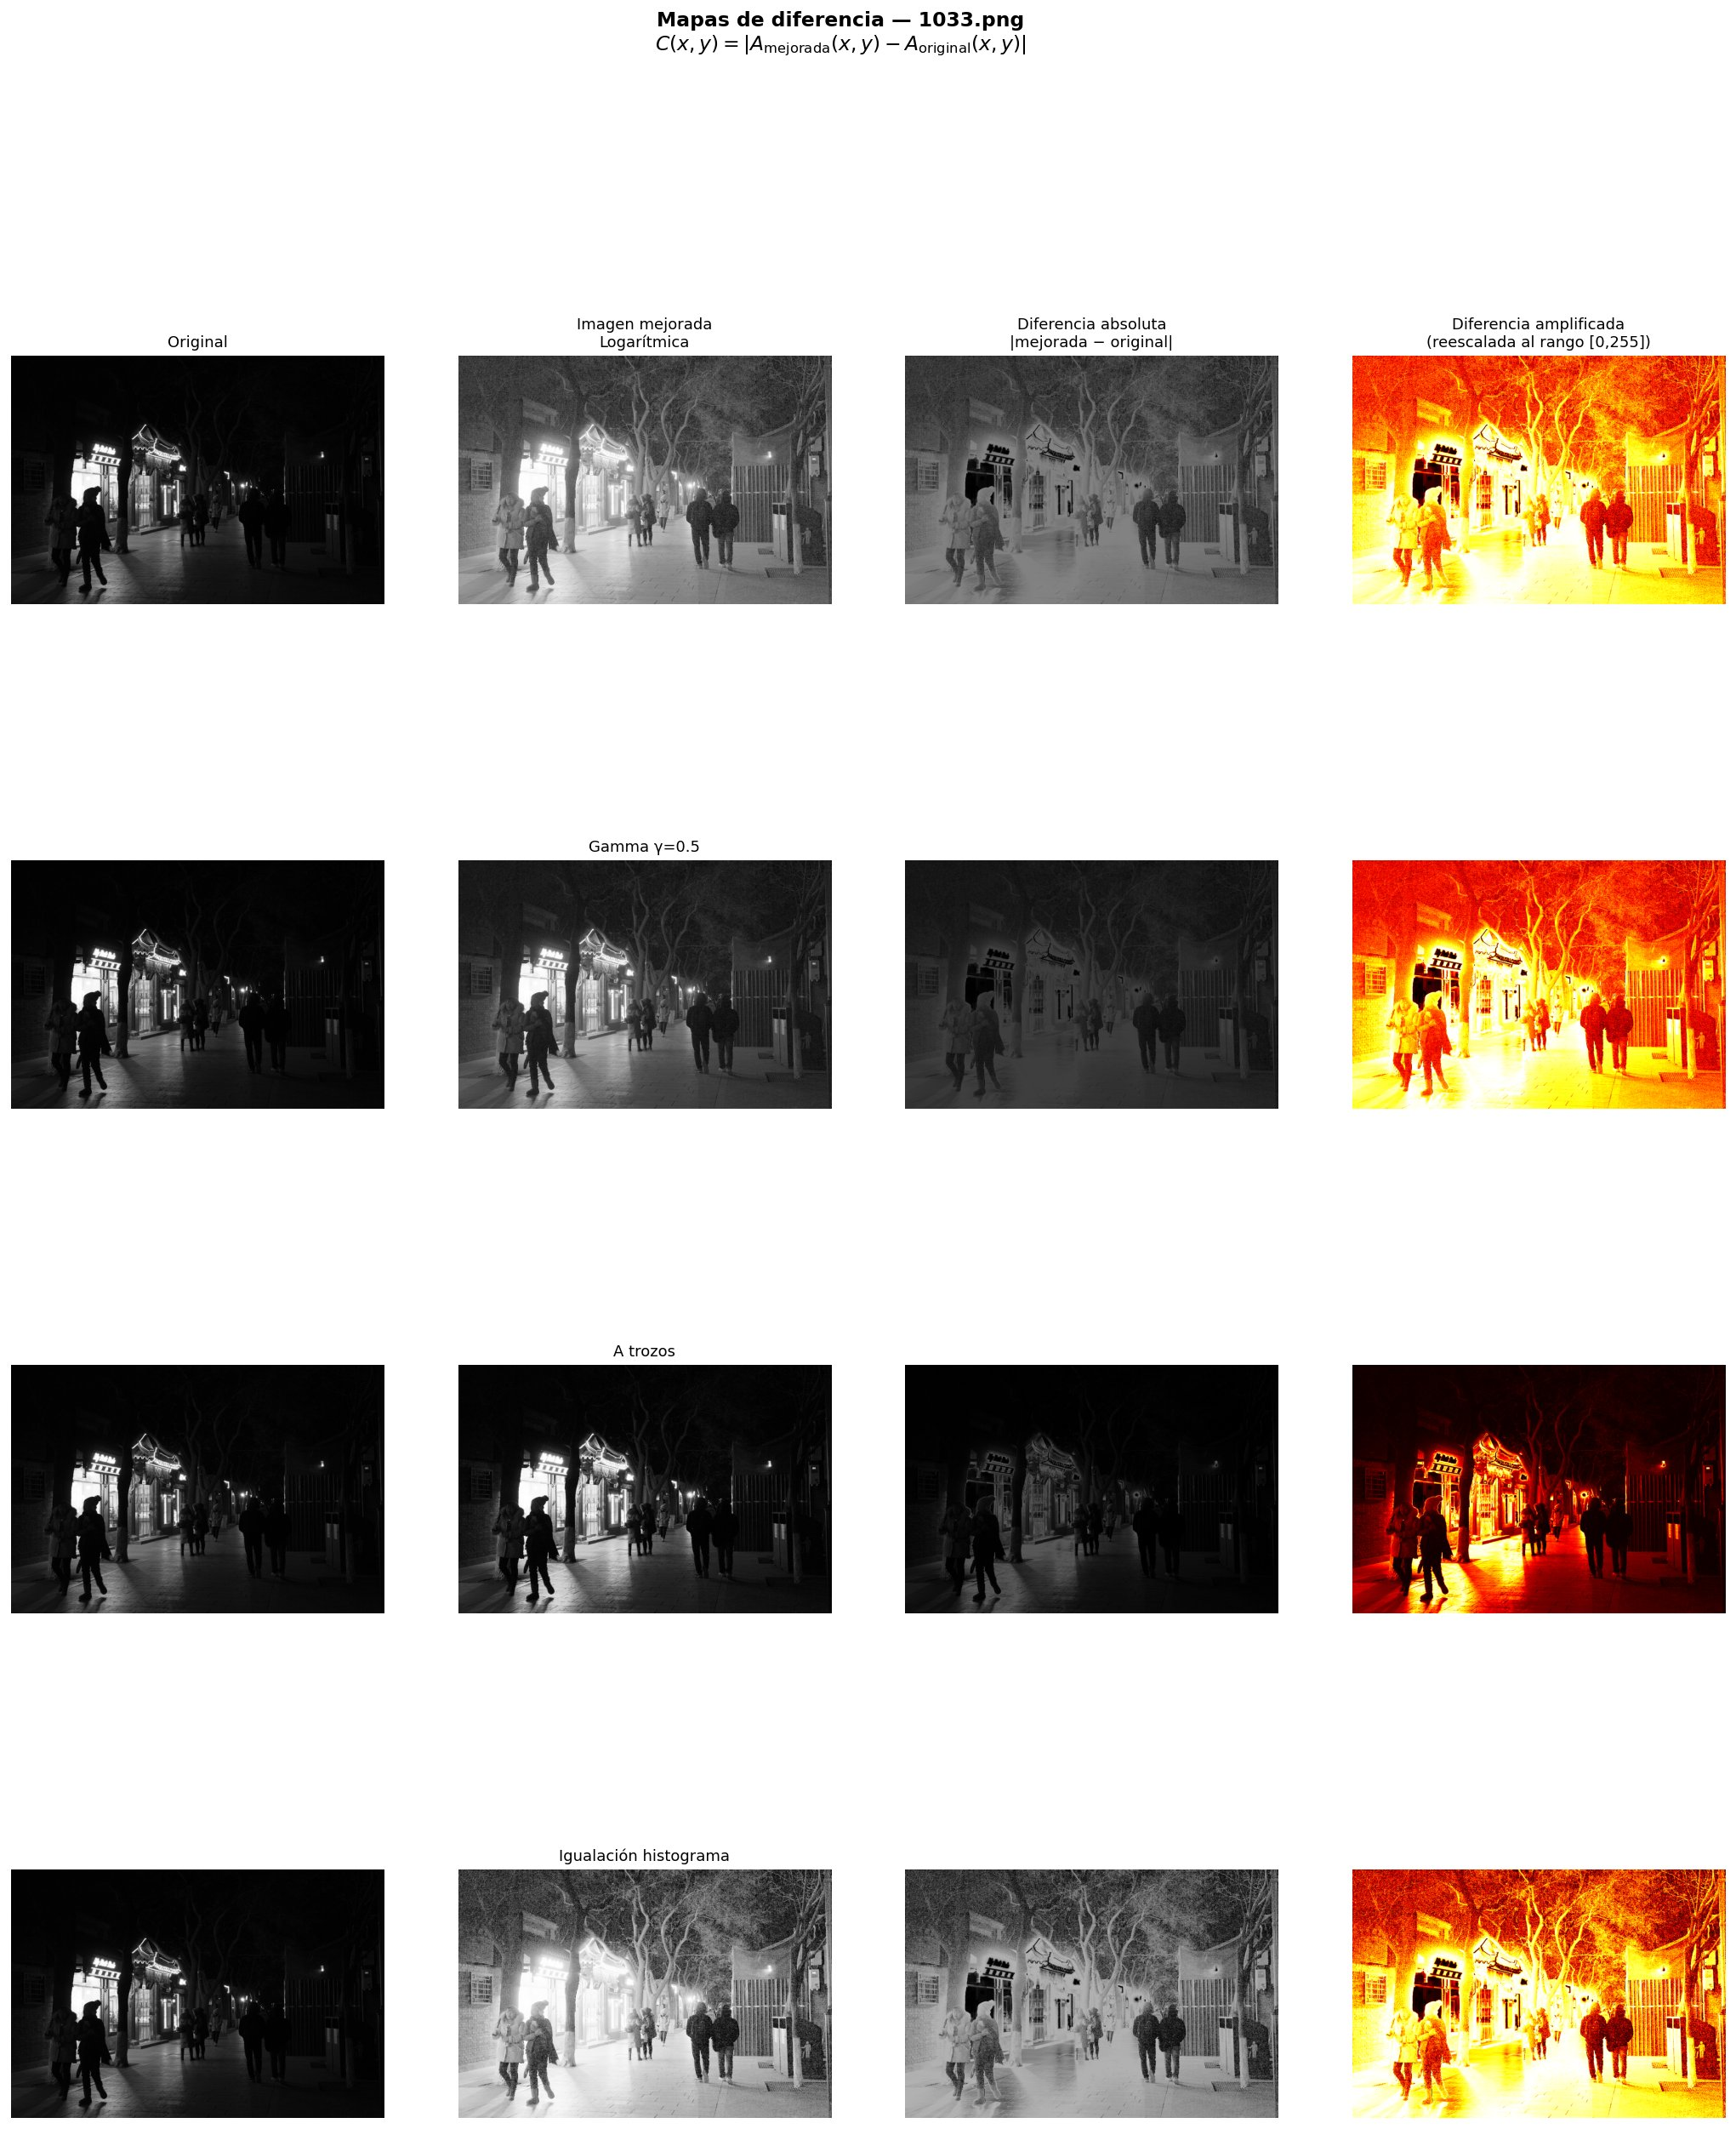
Figura F1. Mapas de diferencia absoluta entre la imagen original 1033 y las cuatro versiones procesadas. La columna de la derecha presenta la diferencia amplificada con paleta de calor para mejor visibilidad.
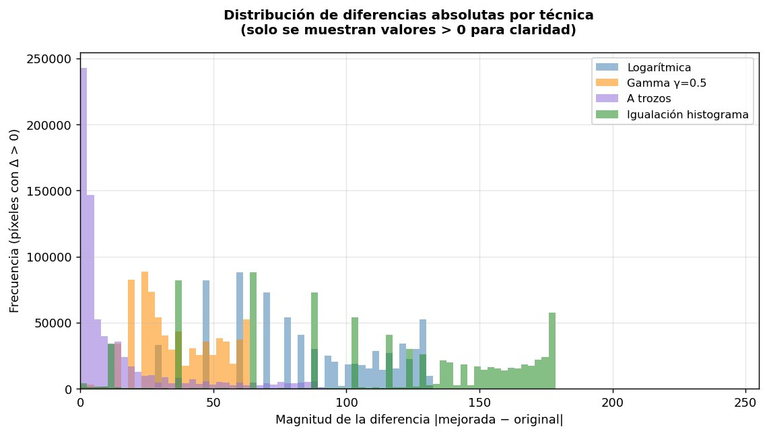
Figura F2. Distribución de las diferencias absolutas entre la imagen original y la procesada para las cuatro técnicas. Permite comparar la magnitud y cobertura del cambio espacial introducido por cada una.

Anexo G. Promediado para reducción de ruido
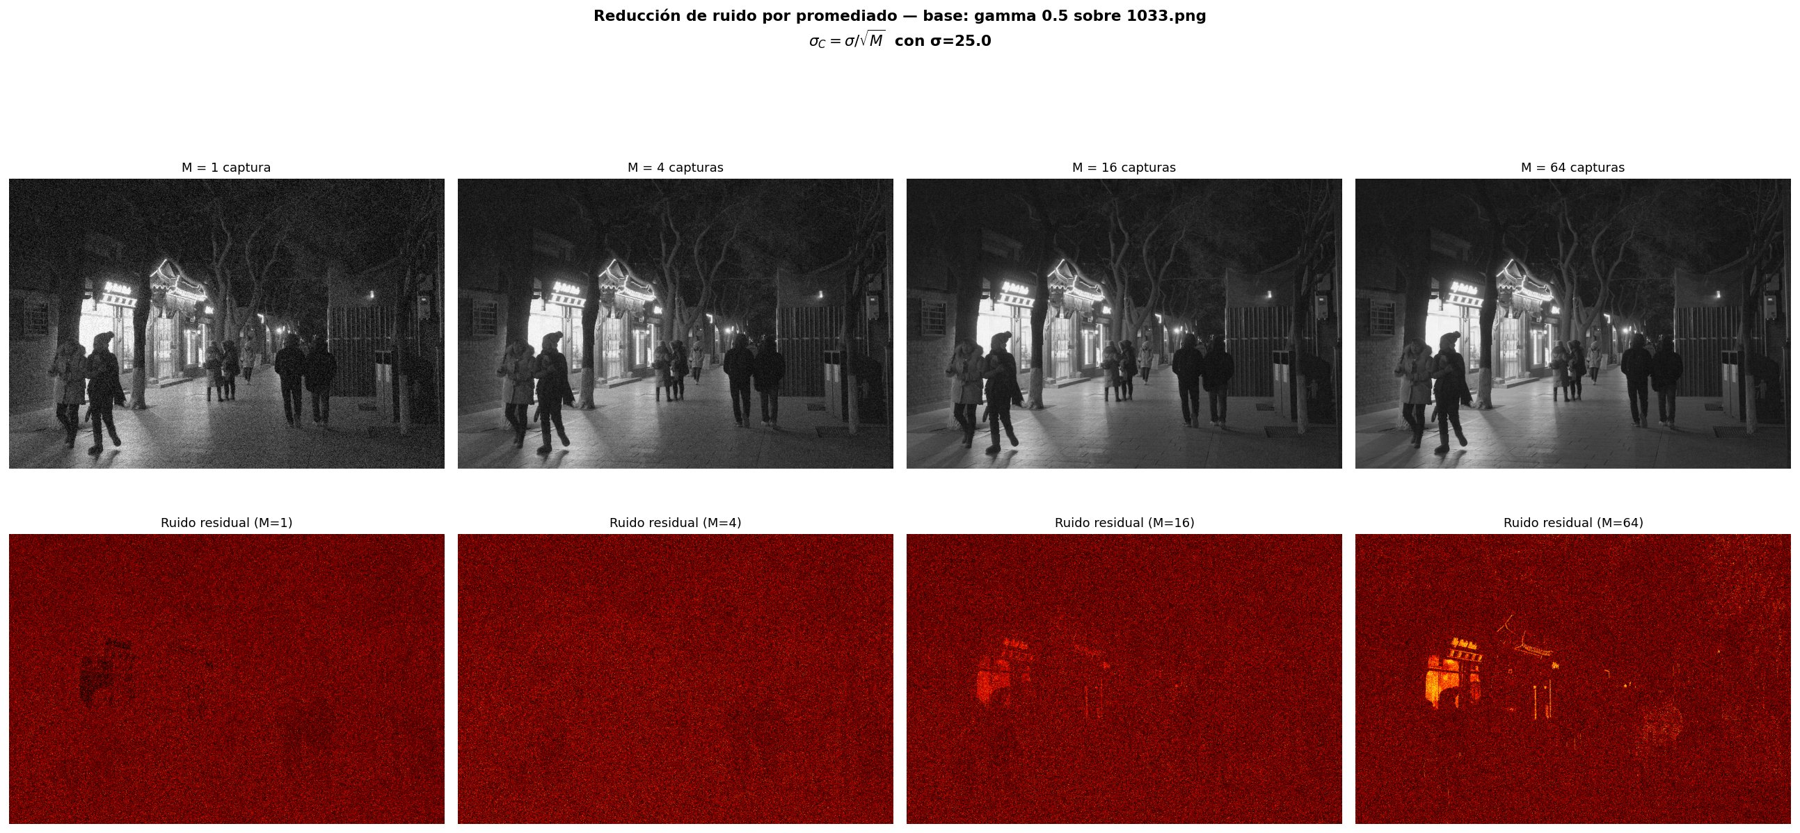
Figura G1. Galería de imágenes promediadas para M = 1, 4, 16 y 64 capturas (fila superior) y mapa del ruido residual correspondiente con paleta de calor (fila inferior). El ruido residual decrece visiblemente con M.

